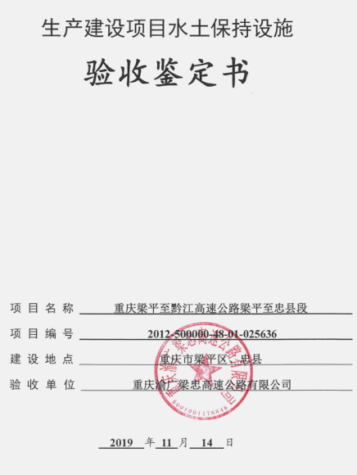

一、生产建设项目水土保持设施验收基本情况表

|  |  |  |  |
| --- | --- | --- | --- |
| 项目名称 | 重庆梁平至黔江高速公路梁平至忠县段 | 行业类别 | 公路  工程 |
| 主管部门  （或主要投资方） | 重庆渝广梁忠高速公路有限公司 | 项目性质 | 新建 |
| 水土保持方案批复机关、文号及时间 | 重庆市水利局 渝水许可[2012]75号 2012年5月23日 | | |
| 水土保持方案变更批复机关、文号及时间 | \ | | |
| 水土保持初步设计批复机关、文号及时间 | 重庆市交通委员会 渝交委路[2012]94号 2012年9月17日 | | |
| 项目建设起止时间 | 2013年7月18日开工；2016年11月24日建成通车。 | | |
| 水土保持方案编制单位 | 招商局重庆交通科研设计院有限公司 | | |
| 水土保持初步设计单位 | 重庆市交通规划勘察设计院有限公司 | | |
| 水土保持监测单位 | 招商局重庆交通科研设计院有限公司 | | |
| 水土保持施工单位 | 中电建路桥集团有限公司、少伯环境建设有限公司等 | | |
| 水土保持监理单位 | 北京中通公路桥梁工程咨询发展有限公司  中咨公路工程监理咨询有限公司 | | |
| 水土保持设施验收  报告编制单位 | 招商局重庆交通科研设计院有限公司 | | |

二、验收意见

|  |
| --- |
| 根据《水利部关于加强事中事后监管规范生产建设项目水土保持设施自主验收的通知》（水保〔2017〕365 号）及《重庆市水利局关于转发〈水利部关于加强事中事后监管规范生产建设项目水土保持设施自主验收的通知〉的通知》（渝水〔2017〕255号）等相关文件规定，2019 年11月 14日，建设单位重庆渝广梁忠高速公路有限公司在公司211会议室组织召开了重庆梁平至黔江高速公路梁平至忠县段水土保持设施验收会议。参加会议的有建设单位、特邀专家、监理单位、施工总承包单位、施工代表单位、重庆市梁平区交通局、水土保持方案编制单位、水土保持监测单位以及水土保持设施验收报告编制单位等代表共14人，会议成立了验收组（名单附后）。  验收组成员查看现场和查阅资料。建设单位介绍了项目建设及水土保持工作情况，各技术服务单位进行了相关汇报，并通过验收组的质询，经过验收组讨论形成验收意见。  （一）项目概况  重庆梁平至黔江高速公路梁平至忠县段（以下简称“梁忠高速”）位于重庆市梁平区、忠县境内，线路起于梁平县碧山镇川渝界，与四川南大梁高速公路相连，经梁平县袁驿镇、七星镇、竹山镇、礼让镇、仁贤镇、金带镇、和林镇、铁门乡，忠县金鸡镇、马灌镇，止于忠县拔山镇，与G50沪渝高速公路垫江至石柱段相连，路线全长71.58公里。公路按双向四车道高速公路标准修建，设计速度80公里/小时，路基宽24.5米，公路全线设桥梁7995.4米/48座（含互通匝道桥），隧道9288米/4座，互通式立交8处，附属设施11处。  主体工程于2013年7月18日开工，2016年11月24日建成通车。  （二）水土保持方案批复情况  2012年5月23日，项目取得了《重庆市水利局关于重庆梁平至黔江高速公路梁平至忠县段水土保持方案的批复》（渝水许可[2012]75号）。  （三）水土保持初步设计或施工图设计情况  2012年9月17日，项目取得了《重庆市交通委员会关于重庆梁平至黔江高速公路梁平至忠县段初步设计的批复》（渝交委路[2012]）94号）。  2013年2月22日，项目取得了《重庆市交通委员会关于重庆梁平至忠县高速公路施工图设计的批复》（渝交委路[2013]）17号）。  （四）水土保持监测情况  建设单位委托招商局重庆交通科研设计院有限公司开展本项目水土保持监测工作。监测单位采用资料收集与分析、现场调查、遥感监测（无人机及遥感影像）等监测方法，对项目区的水土流失影响因素、水土流失状况、水土流失危害以及水土保持措施等进行监测，于2019年11月完成《重庆梁平至黔江高速公路梁平至忠县段水土保持监测总结报告》。根据水土流失防治效果监测结果，本项目扰动土地整治率99.37%，水土流失总治理度为99.91%，土壤流失控制比大于1.0，拦渣率99.96%，林草植被恢复率为99.88%，林草覆盖率为35.28%， 本项目水土流失防治指标均达到了方案批复的要求。  （五）验收报告编制情况和主要结论  建设单位委托招商局重庆交通科研设计院有限公司承担本项目水土保持设施验收报告编制工作，报告主要结论为：梁忠高速编报了水土保持方案，开展了水土保持监测和监理工作。项目建设布置的4级及以上弃渣场经稳定性评估确定现状整体稳定性均较好。项目基本按照水土保持方案及后续设计落实了相应水土保持措施，措施体系基本完善，措施布局基本合理，水土保持措施质量总体合格，水土保持设施运行基本正常，水土保持后续管理维护责任落实。  （六）验收结论  验收组认为：项目实施过程中基本落实了水土保持方案及批复文件确定的防治措施，完成了水土流失防治和治理任务，水土流失防治指标达到了水土保持方案确定的目标值；项目水土流失防治效果良好，运行期的管理维护责任落实，符合水土保持设施验收的条件，同意该项目水土保持设施通过验收。  （七）后续管护要求  运行期的管理维护责任单位应对管理范围内的水土保持设施继续做好日常管理，做到设施有专人管护、加强巡查，及时处理遗留和后期发现的问题，以保证各项水土保持措施能长期、稳定地发挥水土保持作用。 |

